# năm 2019-2020

## 

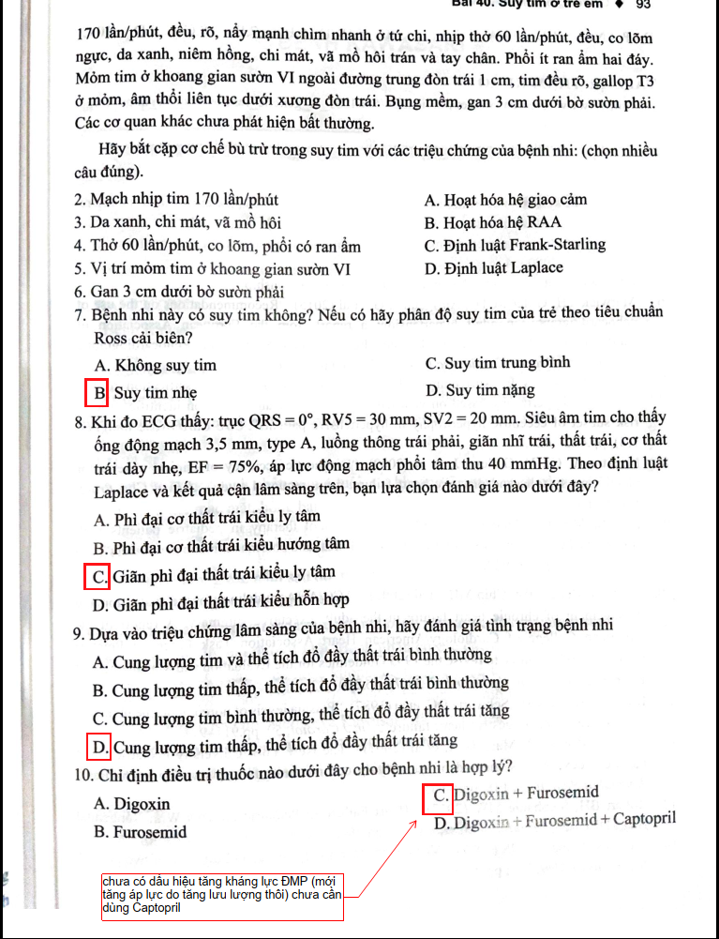

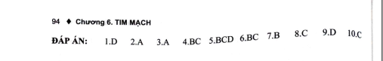

## Y14 HK1

## Y14 HK2

Bé 10 tuổi, trước đó đã siêu âm ra TLN. Giờ leo 2 tầng lầu mệt, nv vì mệt. Cao 1m2 nặng 25kg xanh xao nhưng niêm hồng. NT 28 lần. Mạch 120l/ph. Phổi trong. Gan 2cm dưới bờ sườn.

1. Phân độ suy tim NYHA gì ?

NYHA II

2. Âm thổi tâm thu KLS II (T) là?

A. Hẹp phổi cơ năng

B. âm thổi toàn tâm thu của hở ba lá

C. âm thổi luồng thông tln

D. click phun máu đm phổi (dãn đmp)

3. Điều trị thuốc gì ?

1. Captopril
2. Digoxin
3. Furo + Digoxin
4. Furo + Captopril

Bé 3 tháng tuổi, TLT siêu âm sau sinh. Khó thở. Da vã mồ hôi khi nghỉ. M170, thở 68, co lõm ngực, phổi rale ẩm, ATTT KLS IV, gan 3cm dưới bờ sườn.

1. Phân độ suy tim theo ross ?

Suy tim nặng *(10d)*

Suy tim trung bình

Suy tim nhẹ

Suy tim không nặng

1. Điều trị ?3 thuốc digoxin furo captopril
2. TLT nào mổ thường gây block dẫn truyền? Nhận + cơ bè/Nhận + phễu/Nhận + Dưới van/..

Màng + nhận

## Nội trú 2019

1. Triệu chứng thường gặp của suy tim ở trẻ nhỏ trẻ nhũ nhi:

A. Tim nhanh, khó thở, rale phổi, gan to

2. Không phải nguyên nhân gây suy tim cung lượng cao:

A. Thiếu máu mạn.

B. Beriberi tim.

C. Dò động tĩnh mạch.

D. Suy giáp.

3. Định nghĩa suy tim

A. Tim không có khả năng tống máu đi để đảm bảo nhu cầu biến dưỡng của

mô

B. Giảm thể tích thất trái

C. Giảm áp lực ĐM phổi

4. Triệu chứng ngộ độc sớm Digoxin:

A. Ngoại tâm thu dày đặc, nhịp đôi, nhịp ba

B. PR kéo dài, ST dẹt

C. PR kéo dài trên 50%, ST dẹt nhiều, thỉnh thoảng có ngoại tâm thu

D. Rung nhĩ, cuồng nhĩ

5. Bé đang điều trị suy tim, người nhà báo với BS nội trú: bé nhìn thấy quầng hào vàng quanh bóng đèn. Thuốc nào gây nên tình trạng trên:

A. Digoxin

B. Captopril

C. Spironolactone

6. Bé đang điều trị suy tim: Captopril + Spironolactone. ECG: T cao nhọn, PR kéo dài . Rối loạn nào có thể gây ra rối loạn này:

A. Na

B. K

C. Mg

D. Ca

7. Bé đang điều trị suy tim, đang điều trị bằng Furosemide, Digoxin. Điện giải: K 2.6 mmol/l. BS nội trú cần làm gì?

A. Ngưng Furosemide và báo về chỉ số Kali cho BS chính

B. Báo cáo về tình trạng nôn ói của bé

8. Bé đang điều trị suy tim, đang điều trị bằng Furosemide, Digoxin. Điện giải: K 2.6 mmol/l, creatinin 3 mg/dl, có triệu chứng ngộ độc Digoxin. Xử trí:

A. Bù Kali + giảm liều Digoxin

B. Giảm liều Digoxin

Đáp án nhóm chọn: ngưng digoxin + ngưng furosemide. Chưa cần bù kali (do creatinin tăng)

9. Đang điều trị suy tim. XN (có cho ngưỡng tham khảo): K 3.9, FT4 giảm, TSH tăng. Nguy cơ dẫn đến ngộ độc Digoxin:

A. Giảm Kali

B. Suy giáp

C. ...

10. Đang điều trị suy tim. XN (có cho ngưỡng tham khảo): K 3.9, Ca2+ tăng.

Nguy cơ dẫn đến ngộ độc Digoxin:

A. Tăng canxi

B. Hạ Kali

Bé 4 tuổi bị suy tim đang điều trị furosemid, digoxin và captopril. ECG sáng nay: PR kéo dài, xuất hiện nhiều ngoại tâm thu nhịp đôi, nhịp ba. CLS: K máu 3,4 mEp/l, Ca máu 10.6 mg/dl (bình thường 8.5-10.5 mg/dl), Mg máu 3.2 mg/dl (bình thường 1.6-3 mg/dl), T4 giảm, TSH tăng. Tình trạng nào là yếu tố chính gây bất thường trên ECG của bệnh nhân này:

a) suy giáp

b) Mg máu tăng

c) hạ K máu

d) Ca máu tăng

11. bé 3 tuổi nhập cấp cứu do có cơn nhịp nhanh kịch phát trên thất, QRS hẹp, đang được điều trị với cordarone. Sau 30p mạch nhanh nhẹ khó bắt, mạch 280 l/ph, CRT >3s, có tiền tiền căn rl nhịp kịch phát trên thất. Xử trí tiếp theo:

a) tăng liều cordarone

b) sốc điện chuyển nhịp đồng bộ + cordarone

c) furosemide + digoxin + captopril

d) thở o2 + furosemide + digoxin

Phác đồ ND2: Nhịp Nhịp nhanh kịch phát phát trên thất: Phức hợp QRS hẹp và tần số > 220 lần/phút

* Nếu huyết động học không ổn định: chuyển nhịp đồng bộ
* Nếu huyết động học ổn định, dùng nghiệm pháp Vagal (xoa xoang cảnh kích thích phế vị làm chậm nhịp tim), ATP

12. Bé thông liên thất: khó thở, thở nhanh, rale ẩm nổ, mạch nhanh, chi lạnh, vã mồ hôi, gan to 2cm, T2 mạnh, ATTT 3/6 KLS III, IV bờ trái xương ức.

A. ST cấp + VP

B. ST cấp + VP + tăng áp phổi

C. ST cấp

bé 5 tuổi bị TBS thông liên thất. Bé bú khó vì mệt, khám thở nhanh 55 lần/ phút, rút lõm ngực và co kéo liên sườn, môi tím nhẹ. Bụng mềm, gan 2cm, lách không to. Tim nhanh 160 l/ ph, nghe T2 đanh ở LS II trái, Âm thổi tâm thu 4/6 III, IV cạnh bờ trái xương ức lan xung quanh. Chẩn đoán:

a) viêm phổi nặng +suy hô hấp

b) viêm phổi nặng + suy hô hấp + suy tim cấp

c) suy tim + cao áp phổi nặng + HC eisenmenger

d) viêm phổi nặng + suy hô hấp + cao áp phổi + suy tim cấp

Nếu có rale ẩm, nổ: suy tim + cao áp phổi + viêm phổi + suy hô hấp -> D

Nếu không rale: suy tim + cao áp phổi + eimessenger -> C

13. Bé 3 tuần tuổi, kênh nhĩ thất toàn phần khó thở, thở nhanh, rale ẩm nổ, mạch nhanh, chi lạnh, vã mồ hôi, gan to 2cm, T2 mạnh. Xử trí:

A. Thở oxy cannula 1l/ph

B. FiO2 40% + Furosemide

C. Thở NCPAP với FiO2 + furosemide

D. thở máy với PEEP 3-4 cmH20 + Furosemide +- Digoxin

14. Thông liên thất + T2 mạnh, điều trị:

A. Digoxin + Furo +- Sildenafil

B. ..

Nói chung phần ST có 5 câu THLS giống các đề tốt nghiệp cũ.

15. bé 4 tuổi bị suy tim do còn ống động mạch đang điều trị furosemid và digoxin, captopril. Bé bị suy dinh dưỡng nên được bác sĩ dinh dưỡng chích 1 ống canxi tiêm mạch. Sáng nay khám K máu 3.2 mEq/l, ECG có vài ngoại tâm thu. Tình trạng nào dễ gây ngộ độc digoxin nhất trên BN này:

a) hạ K máu

b) chích canxi tiêm mạch

c) dùng furosemid

16. bé 7 tháng tuổi bị suy tim do còn ống động mạch, điều trị:

a) furosemide + digoxin + captopril

b) O2 liều cao + furosemid + digoxin

c) Thở NCPAP với FiO2 thấp + furosemid

d) thở máy với PEEP 3-4cm H20 + furosemid ± digoxin

## TN lần 1

Bé gái 5 tháng, nhập viện vì khó thở và bỏ bú. 1 tuần nay bé quấy khóc, bú kém, thở mệt, ho ít, không sổ mũi, không sốt. Khám: cân nặng 4500 gram, dài 60 cm. Mạch 160 lần/ phút, đều rõ tứ chi, nhiệt độ 36.8oC, nhịp thở 66 lần/ phút, đều, rút lõm ngực, SpO2 98%. Da xanh, niêm hồng, CRT 2 giây. Vã mồ hôi ít ở trán. Lồng ngực cân đối. Mỏm tim ở khoảng gian sườn V ngoài đường trung đòn 1cm, tim đều rõ 160 lần/ phút, âm thổi tâm thu 3/6 ở khoảng gian sườn IV cạnh bờ trái xương ức, lan xung quanh. Phổi ran ẩm 2 đáy. Gan 3cm dưới bờ sườn phải. Các cơ quan khác bình thường. Tiền căn thông liên thất, không đang uống được gì. Bé sanh thường, cân nặng lúc sanh 3000 gram, được nuôi bằng sữa mẹ, chủng ngừa đủ theo lịch, chậm tăng cân, biết lật lúc 4 tháng tuổi. Phân độ suy tim theo Ross và điều trị nào là phù hợp nhất?

A. Độ I; Furosemide.

B. Độ II; Furosemid, Captopril.

C. Độ III; Digoxin, Furosemid, Captopril.

D. Độ IV; Dobutamide, Furosemid, Captopril.

# Y13 HK2

## Suy tim

1. Nguyên nhân gây suy tim ở trẻ sơ sinh: **(slide thầy Nguyên ghi cả hai đáp án đều đúng, slide cô Phúc chỉ có hạ đường huyết)**

A. Hạ thân nhiệt

B. Hạ Na+ máu

**C. Hạ đường huyết**

D. Hạ magie máu

## Tim bẩm sinh

1. Dùng captopril không làm giảm luồng thông T – P trong tật tim nào:

A. Kênh nhĩ thất

B. Thông liên thất

C. Thông liên nhĩ

D. Còn ống động mạch

1. Thuốc an thần nào có tác dụng làm giảm luồng thông P T trong cơn tím TOF

A. Ketamin (do làm tăng SVR)

B. Midazolam

C. Morphin

D. Diazepam

1. Tật tim nào gây suy chức năng tâm trương thất?

PDA, VSD, **ASD** ,TOF

# Y13 HK1

# Y12 HK2

## Tim Bẩm Sinh

1. Trẻ sinh non, tật tim nào gây suy tim sớm + lệ thuộc oxy kéo dài:
   1. **PDA**
   2. TOF
   3. ASD
   4. VSD

## Suy Tim

1. **Tình huống suy tim, điều trị ổn với Digoxin + lợi tiểu + Captopril, có điều trị bổ sung calci. K+ 5.7, Ca 8 meq/l ( 4 mmol/l). ECG nhịp nhanh thất. NN gây rối loạn nhịp là?**

Ca toàn phần 9-10.5 mg/dl ( 2.25 - 2.62 mmol/L)

Ca ion hóa: 4.5-5.6g/dl

1. Tăng Kali
2. Tăng Canxi
3. Carvedilol
4. Captopril
5. Suy tim đang điều trị Digoxin…, K+ 2.6, **ngoại tâm thu thất nhịp đôi**. Xử trí?

**Ngưng Digoxin, chuyển Propranolol** (khi có ngoại tâm thu hoặc nhịp nhanh thất)

1. Suy tim đang điều trị Digoxin…, có block AV độ III. Xử trí?

**Ngưng Digoxin, chích Atropin (hoặc Phenytoin [Dilantin])**

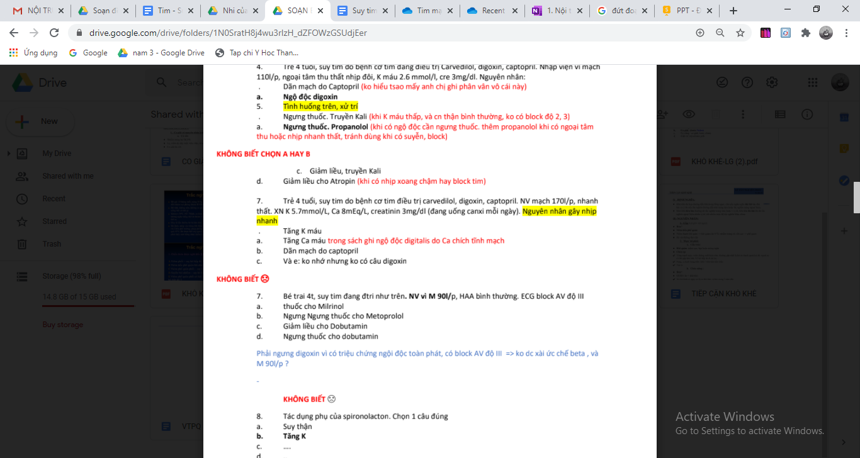

1. Suy tim đang điều trị, thấy quầng xanh vàng. Thuốc gì gây ra?

**Digoxin**

|  |
| --- |
|  |
|  |
|  |

# Y12 HK1

## Suy tim

BN đang điều trị suy tim với digoxin, ECG có nhịp nhanh, ngoại tâm thu, block nhĩ thất độ 3. K+ bình thường. Hướng xử trí:

a. Ngưng digoxin, chuyển qua metoprolol

b. Ngưng digoxin, chuyển qua propanolol

c. Giảm liều digoxin bồi hoàn K+

d. **Ngưng digoxin, chuyển qua Phenytoin**

Biến chứng thường gặp nhất của Spinorolactone

1. Suy thận
2. **Tăng K máu**
3. Tăng Na máu
4. Tiểu nhiều
5. Mất nước

# Y11HK2

|  |
| --- |
|  |

Câu 30 chọn D.

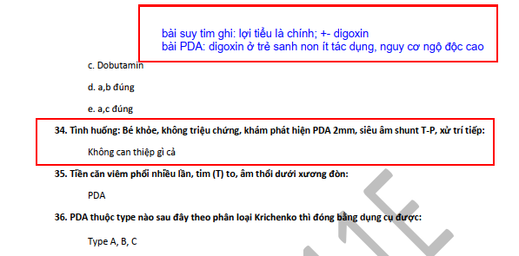

# Y11 HK1

# Y10

6. Trẻ 3 tháng tuổi, tiền căn được chẩn đoán PDA, nay có triệu chứng sốt, khó thở, thở nhanh 56 lần/phút, co lõm lồng ngực, bú kém, vã mồ hôi khi bú, gan to 2cm dưới bờ sườn, CRT>3s, âm thổi 2 thì khoang liên sườn 2, 3 bờ trái ức, phổi rale ẩm nổ. Biến chứng trên ca này?

A. Viêm phổi nặng - suy hô hấp - suy tim

B. Viêm phổi nặng - suy hô hấp - tăng áp phổi - suy tim

C. Viêm phổi - Tăng áp phổi

D. Suy tim cấp - HC Eisenmenger

E.

7. Tại sao PDA trên trẻ sinh non lại gây suy tim sớm?

A. Do áp lực mạch phổi giảm nhanh

B. Do phổi chưa trưởng thành nên thiếu O2, kém chuyển hóa PGE2.

C. Do kháng lực ngoại biên trẻ sinh non lớn

D. Do cơ tim còn non co dãn không tốt

E. Tất cả đều đúng

10. Điều trị suy tim có shunt trái- phải?

A. Oxy cannula 1L phút, digoxin, ức chế beta

B. Oxy canula 0,5L phút, ???

C. Oxy giảm thông khí + ức chế beta +-digoxin

D.

E. B.C đúng

11. Điều trị suy tim do viêm cơ tim cấp?

A. Digoxin + lợi tiểu

B. Digoxin + Furosemide + Captopril

C. Digoxin + furosemide + dãn mạch + kháng đông

D. Dobutamine + furosemide + dãn mạch

12. Biểu hiện trung thành của suy tim ở trẻ nhũ nhi và trẻ lớn?

A.Thở nhanh, co lõm, phù chân

B. Mạch nhanh, thở nhanh, rale phổi, gan to

C. Khó thở khi gắng sức, chậm tăng trưởng, tĩnh mạch cổ nổi

D. Khó thở kịch phát về đêm, ho khan, khó thở khi nằm.

# TN 2018 L1

# TN 2018 L2

# NT a Nam

1) Trẻ SS có thể đột tử do suy tim do NN, chọn câu sai:

a) Thiếu máu

b) Thiếu B1

c) Hạ K

d) Hạ Ca

d) Hạ Mg

2) Điều trị HF có shunt T-P

* Trẻ nhỏ: Furosemide, digoxin, tránh O2 toàn thân, thông khí nhân tạo giảm thông khí phế nang
* Nhũ nhi: Furosemide, digoxin, ACE

2) Điều trị HF có hẹp LVOT

Sơ sinh PE1, tránh O2 liều cao, thông khí nhân tạo giảm thông khí phế nang, lợi tiểu

3) Điều trị HF do viêm cơ tim

Furosemide, doubotamine (digoxin/nhẹ), trinitrate sớm (ACE/Rosardine nhẹ), kháng đông

4) Điều trị HF có shunt T-P nhưng áp lực ĐMP gần bằng áp lực ĐMC

Điều trị như tăng áp phổi: Lợi tiểu, thở O2, giãn mạch

6) Điều trị sốc tim bằng thuốc tăng co:

a) Dopamine liều 5-10 mcg/kg/phút không phải là chọn lựa hàng đầu -> là lựa chọn hàng đầu

b) Dobutamine liều…là lựa chọn hàng đầu

c) CĐ khi suy tim hoặc sốc tim nặng -> sốc tim, suy tim cấp, suy tim mạn độ III, IV

7) THLS: đang dùng Digoxin + Furosemide, loá mắt khi nhìn thấy ánh sáng, hỏi cái gì đó không nhớ (đại loại là ngộ độc Digoxin)

Thị giác: nhìn mờ, nhìn màu cam vàng, lóa mắt -> sợ ánh sáng

8) Chọn câu đúng về ngộ độc Digoxin:

a) TE thường biểu hiện bởi tình trạng HF nặng lên

b) Loạn nhịp trên trẻ đang dùng Digoxin luôn phải được coi là ngộ độc

**d) Tất cả đều đúng**

9) PP theo dõi ngộ độc Digoxin tốt nhất trên trẻ đang dùng Digoxin + Furosemid + Captopril:

a) ECG

b) Ion đồ

c) Định lượng Digoxin máu

10) THLS: tím khi bú, T2 đanh, gan 2cm, phổi ran ẩm, không co kéo, CRT >2s, chi mát, hỏi chẩn đoán:

a) Suy tim cấp + TBS tím tăng lưu lượng máu phổi

b) Suy tim cấp + cơn cao áp phổi cấp tính

c) Suy tim cấp + Cơn cao áp phổi + VP nặng + SHH

d) VP nặng + SHH

# NT a Hiếu

Tình huống: Bé gái 10 tuổi, đau họng 2 tuần nay khó thở nhập viện

Khám: khó thở nằm đầu cao Mạch: 120 l/p, HA 95/60, chi mát, CRT 3s, tim LS 6 ngoài đường trung đòn, mỏm ATTT 3/6, ATTTr 3/6, P2 mạnh, Gan 2cm dưới sườn

1. Chẩn đoán:

A. Viêm tim do thấp tim cấp (Viêm tim toàn bộ (3 lớp cùng lúc): mức độ nặng: suy tim, tim to, có các âm thổi lớn (do tổn thương van hay tim to), tổn thương van nặng hoặc tổn thương nhiều van, tồn tại sau đợt cấp, để lại di chứng vĩnh viễn.

B. Bệnh van tim hậu thấp

2. trong th thấp tim trên phân độ suy tim:

A. NYHA 1

B. NYHA 2

C. NYHA 3

D. NYHA 4

E. suy tim cấp ( NYHA dùng cho phân độ suy tim mạn )

3. hỏi những thuốc dùng

A. digoxin liều tấn công

B. digoxin liều duy trì

C. dobutamin

* theo SGK và cô thanh Lan thì dobutamin, digoxin chỉ cho suy tim nhẹ với liều thấp vì cơ tim viêm nhạy cảm với digoxin
* còn cô Phúc và theo Phác đồ nhi đồng 1 thì suy tim trong viêm cơ tim điều trị như suy tim thường: suy tim thì cho digoxin, khi sốc thì cho dobutamine/dopamine

D. Dopamin

4. Thuốc sử dụng giảm sung huyết cho BN trên

A. Lasix

B. Captopril

C. Digoxin

D. A,b đúng

E. All

SGK: captopril hoặc risordan nếu viêm cơ tim nhẹ để dãn mạch

Cô Phúc:

Giảm tiền tải: Sung huyết: lợi tiểu -> isosorbid dinitrate

Giảm hậu tải: suy tim tăng gánh thể tích/ shunt T-P/ suy tim do THA

5. Cơ chế gây suy tim trong tình huống trên

A. Qúa tải dịch (do thủng van 2 lá -> hở van 2 lá -> volume overload)

B. Giảm co bóp cơ tim

C. Tăng hậu tải

D. A,b đúng

E. All ( P2 mạnh -> tăng áp phổi có tính là nn gây pressure overload ko ? nếu có thì C đúng)

6. Dấu hiệu đánh giá đã mất bù trừ lực Frank starling

A. Tim LS 6

B. Sung huyết phổi

C. Giảm tưới máu ngoại biên

D. Ab đúng

E. All

7. Dinh dưỡng trong trẻ suy tim:

A. dùng sữa công thức năng lượng cao

B. mỗi cữ bú kéo dài hơn 20’

C. dùng núm vú lỗ nhỏ, cứng hạn chế sữa ra

8. Trẻ đang dùng lợi tiểu Digoxin nhìn thấy ánh vàng, XN nào sau đây phù hợp

A. Giảm Kali

B. Giảm Calci

C. Giảm Na

D. …

9. trc chứng suy tim sung huyết ở trẻ nhũ nhi

10. theo dõi digoxin tốt nhất dựa vào: ECG

11. giảm 30-50 % digoxin khi dùng chung với

A. acei

B. furosemid

C. canxi gluconate

# NT A Hùng

1/ Dấu hiệu trung thành.

1 thls cho vài câu liên tiếp: đại khái giống đề tốt nghiệp. bé 10t nv vì khó thở, mệt, ran ẩm, da lạnh, crt dài, có attt 3/6 mỏm, att trương 2/6 mỏm, atttruong ls 3 T. cls của suy tim.

* Hỏi : phần độ stim be này NYHA 1234 hay suy tim cấp?
* nn suy tim ca này?

Đáp án hở 2 lá + cao áp phổi , gì gì đó giống trắc nghiệm.

r có 1thls khác cũng đại loại vậy k nhớ lắm có 2 đáp án đúng nhất là hở 2 lá + hở chủ và đáp án kia là hở hẹp 2 lá.

* hỏi cơ chế bé này : giảm ch năng tâm trương / thu / suy thu thất trái / ab đúng / ac đúng/

2/ 1thls cũng suy tim như vậy, X quang có chỉ số tim 0,55. ecg dày thất....

cái nào phù hợp vs frank starling : có đáp án AB ĐÚNG. ABC ĐÚNG.

đáp án 0,55.

Đáp án ecg....

nói chung 2 3 thls liên hoàn gì đó lẫn lộn. Vài câu điều trị áp dụng cái cô dạy.

# NT 2018

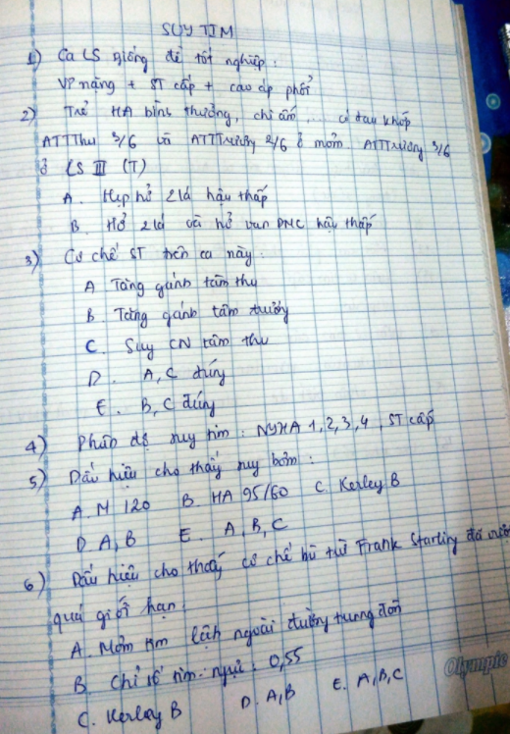

# 

SUY TIM TRẺ EM

1. Nguyên nhân gây suy tim sớm ở trẻ sơ sinh có TBS

2. Điều trị suy tim ở trẻ nhũ nhi có shunt T-P

3. Điều trị tiết chế Natri trong suy tim trẻ em

4. Trẻ bị suy tim điều trị tại nhà, dựa vào tiêu chí nào trong bảng kế hoạch chăm sóc của cha mẹ trẻ để đánh giá điều trị hiệu quả?.

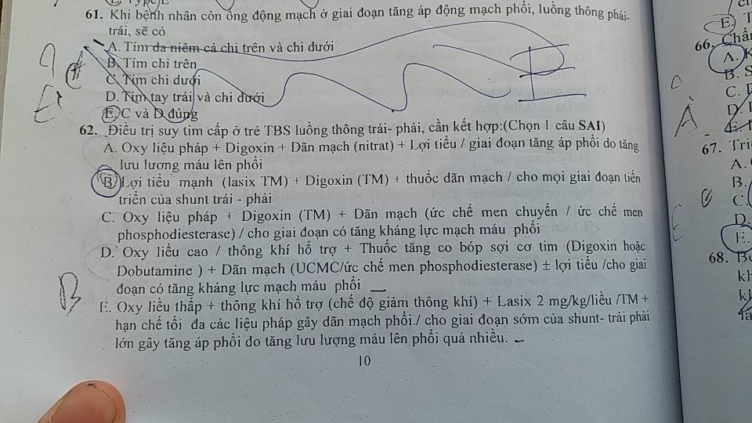

CHỌN B

Giai đoạn sơ sinh: TAP là do tăng lưu lượng máu lên phổi

* Furosemide 2 mg/kg/liều
* Digoxin (có thể hoặc không)
* Oxygen toàn thân nên tránh do Oxy có tác dụng giãn mạch máu phổi và co mạch hệ thống. Hạn chế tối đa các biện pháp làm giãn mạch phổi
* TKCH với chế độ giảm thông khí: làm tăng R mạch máu phổi
* **Tuy nhiên nếu SHH thì phải cho Oxy liều thấp, có thể phối hợp Nitrate (dãn TM, không dãn động mạch)**

**Bé không phải sơ sinh** 🡪 TAP là do co mạch phổi là chính, điều trị bằng Digoxin – UCMC – TLT

* Có thể dãn mạch bằng ức chế PDE5
* Oxy có thể cho
* Dobutamine/Digoxin
* Oxy cannula 1 l/ph là liều cao với trẻ sơ sinh rồi 🡪 Tránh
* Không dùng Captopril do sai cơ chế bệnh
* Lasix: 2 mg/kg/ngày (**thuộc**)

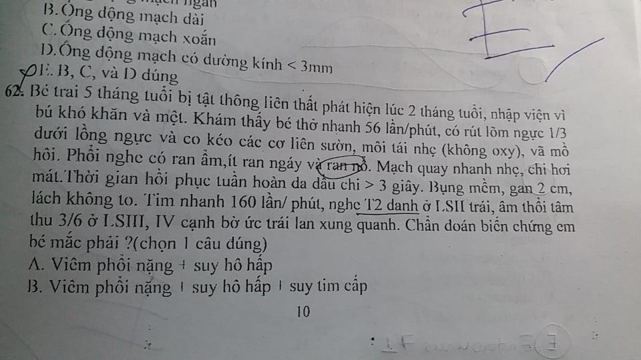

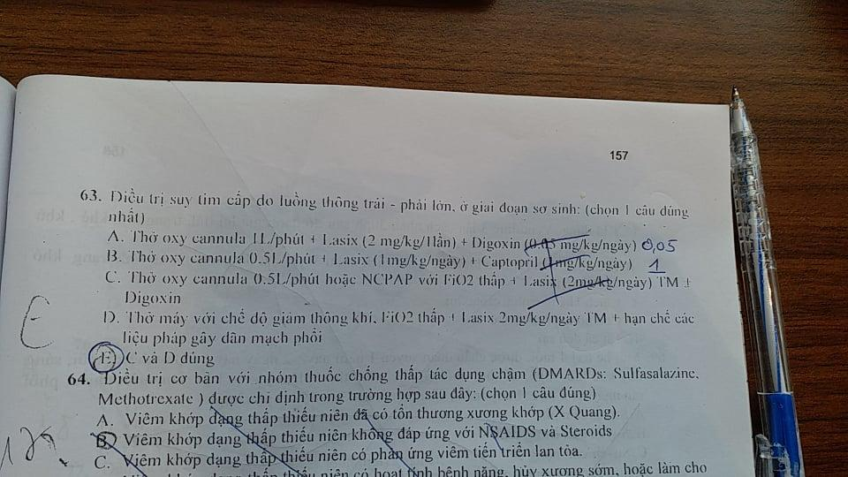

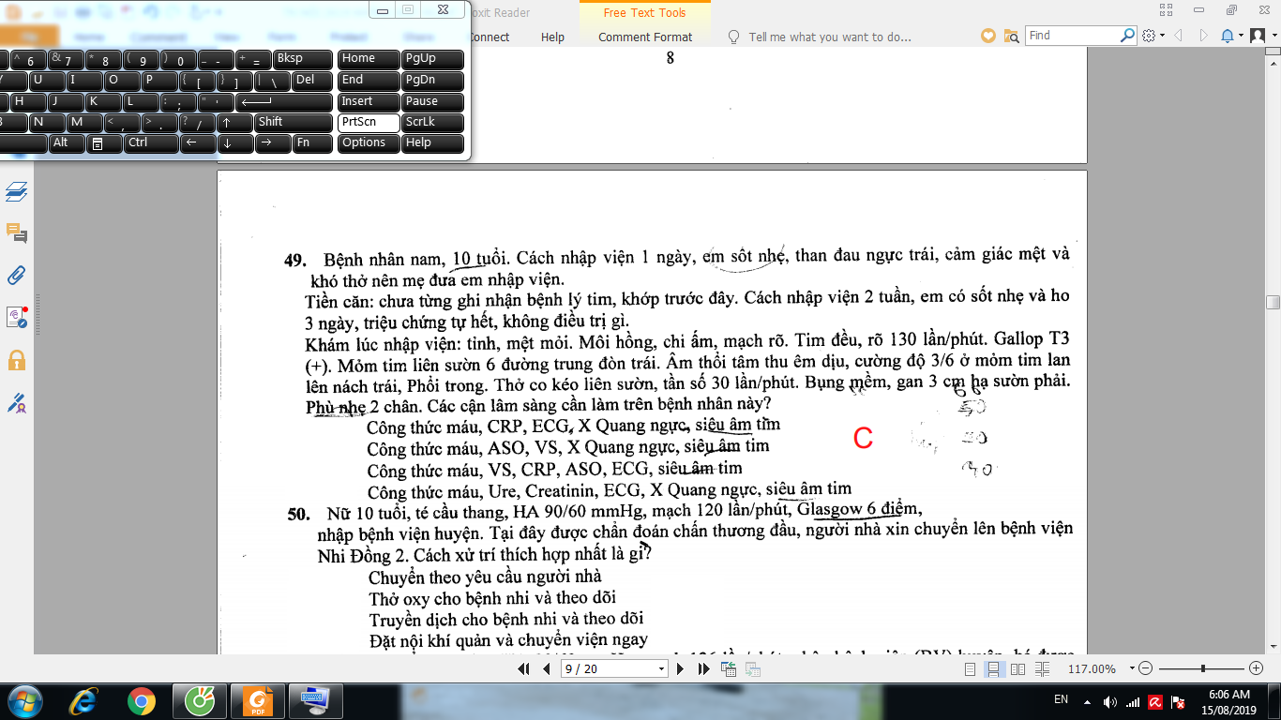

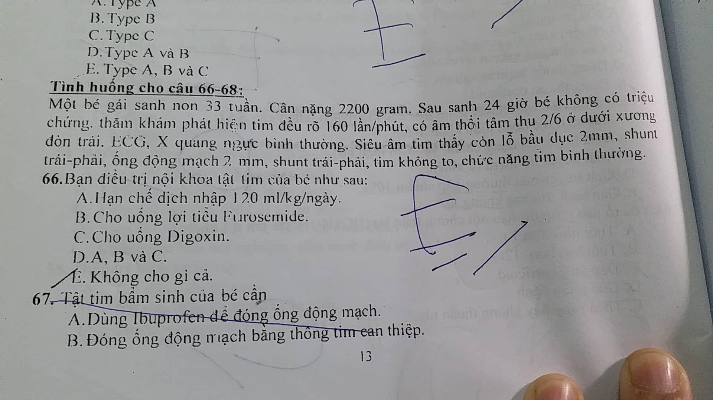

|  |
| --- |
|  |
| B |

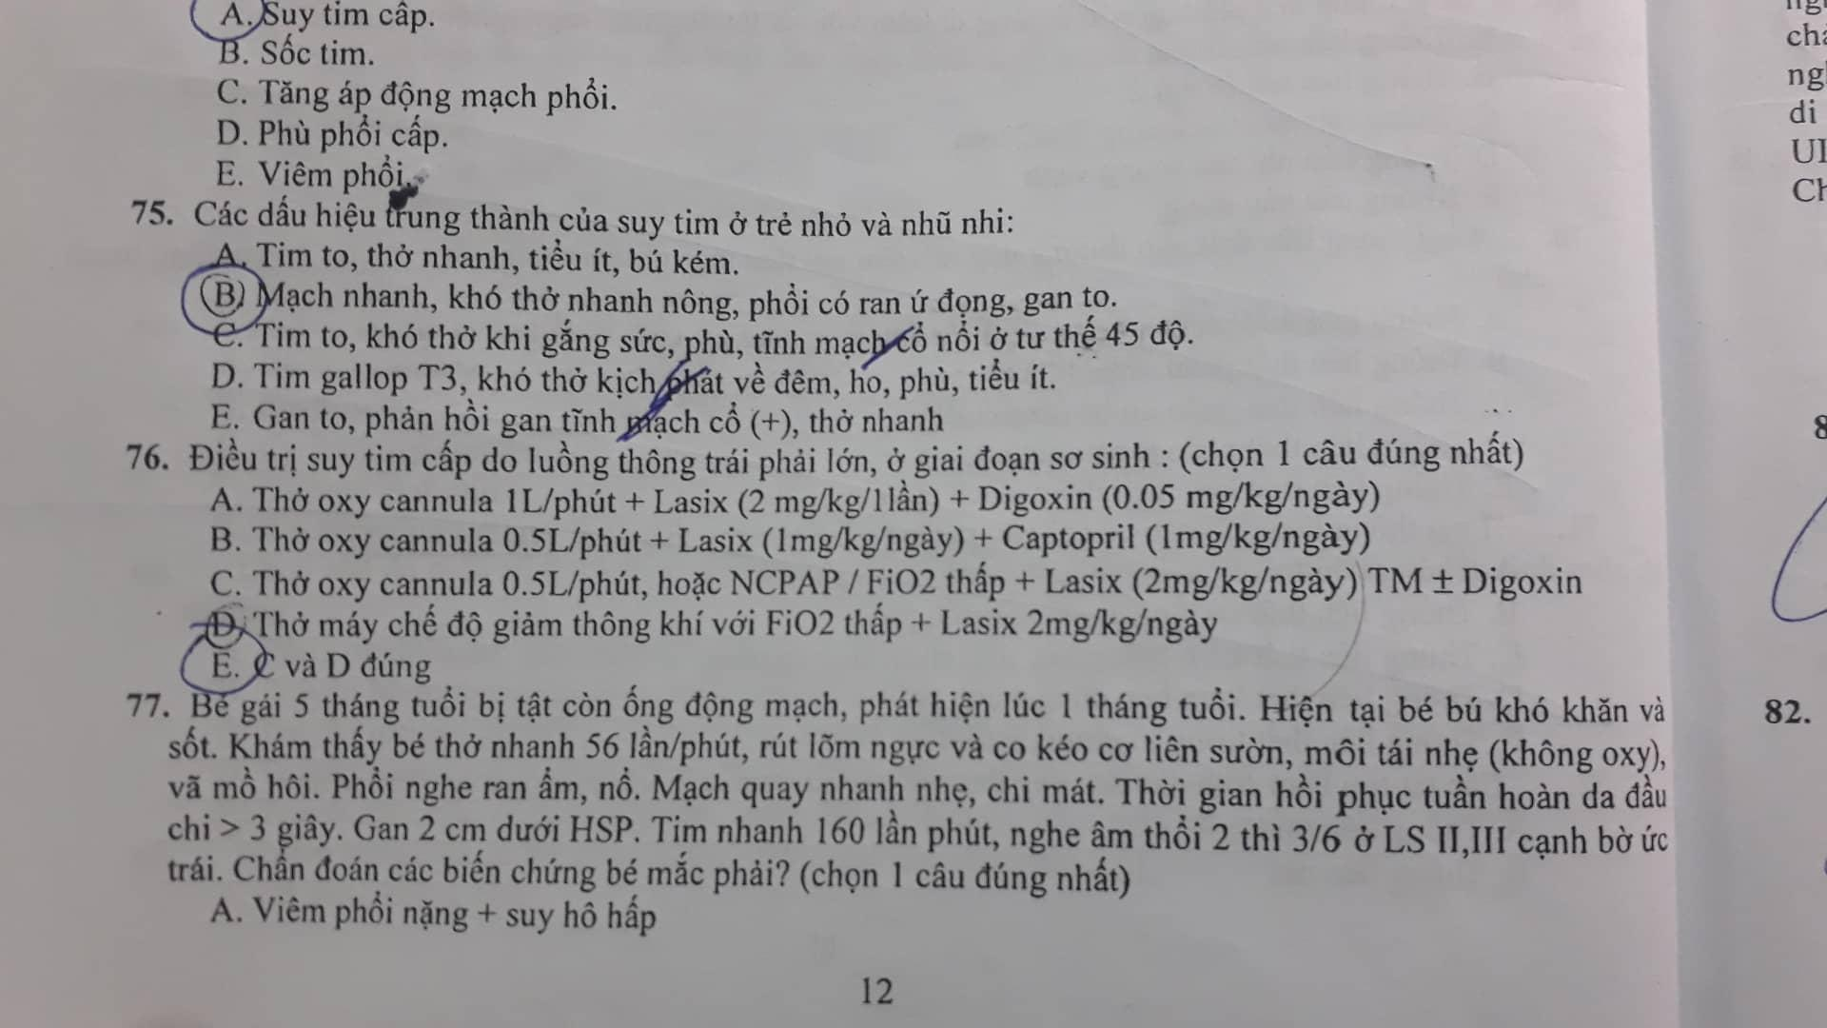

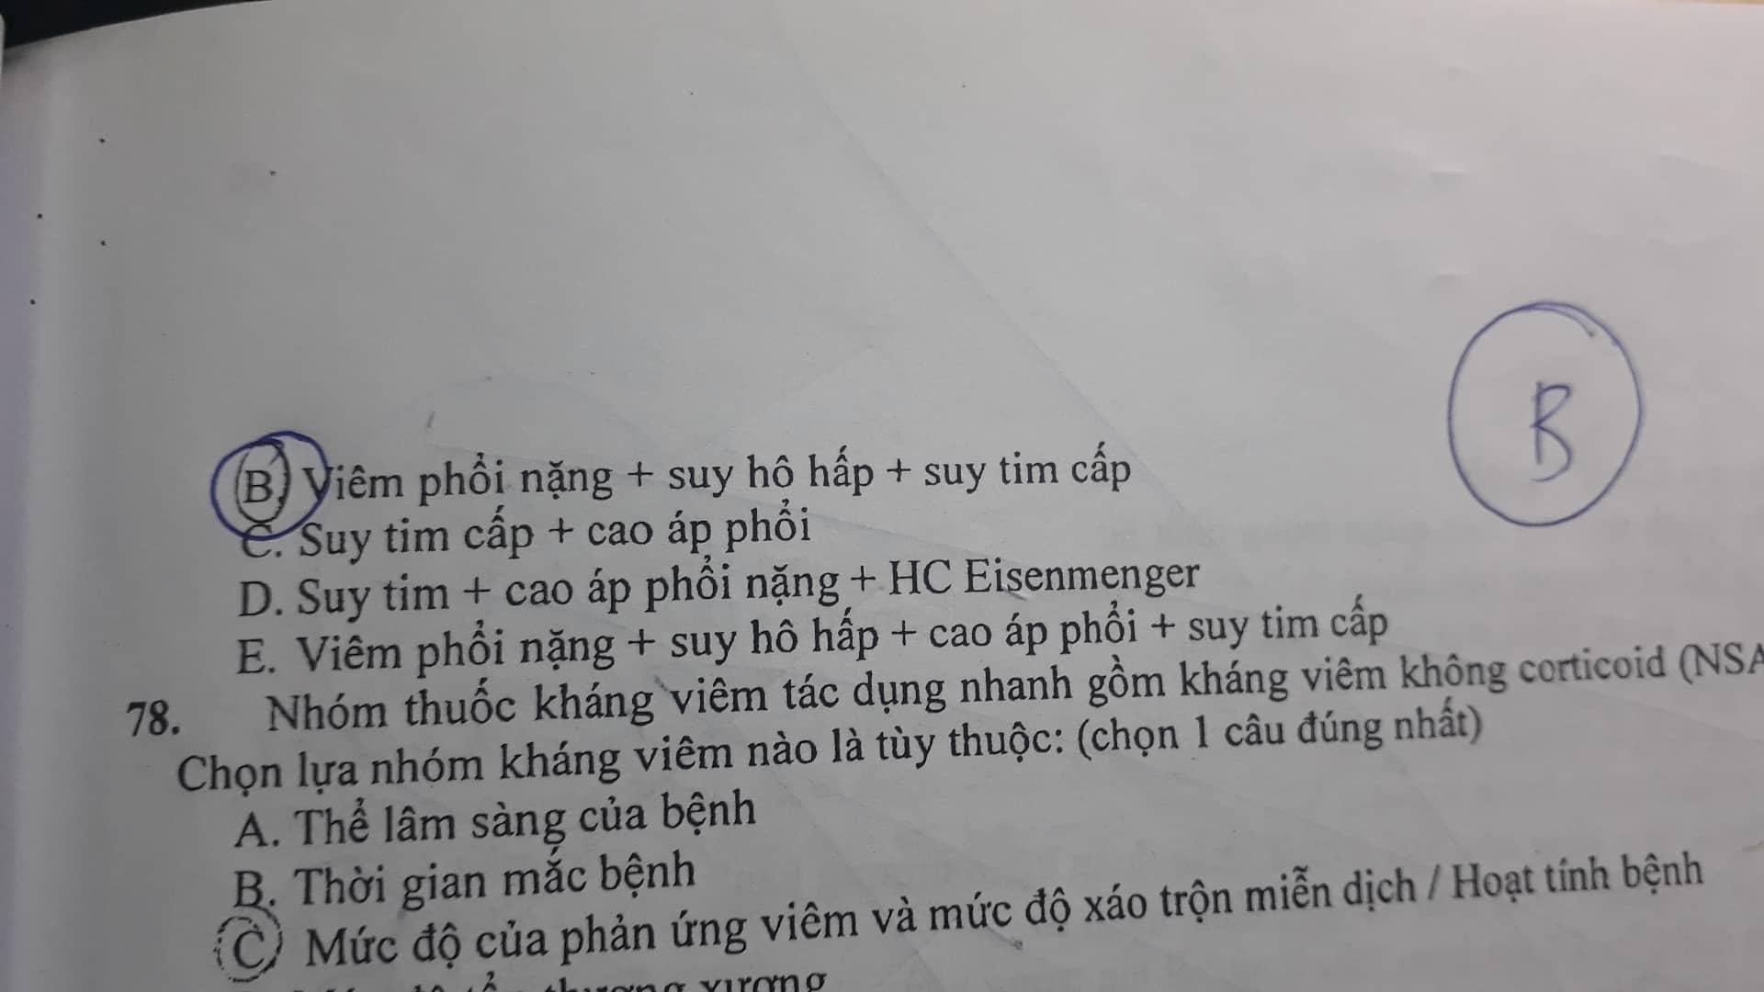

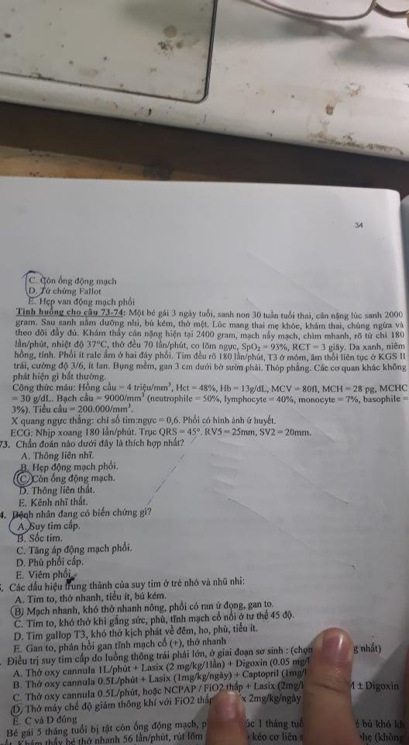

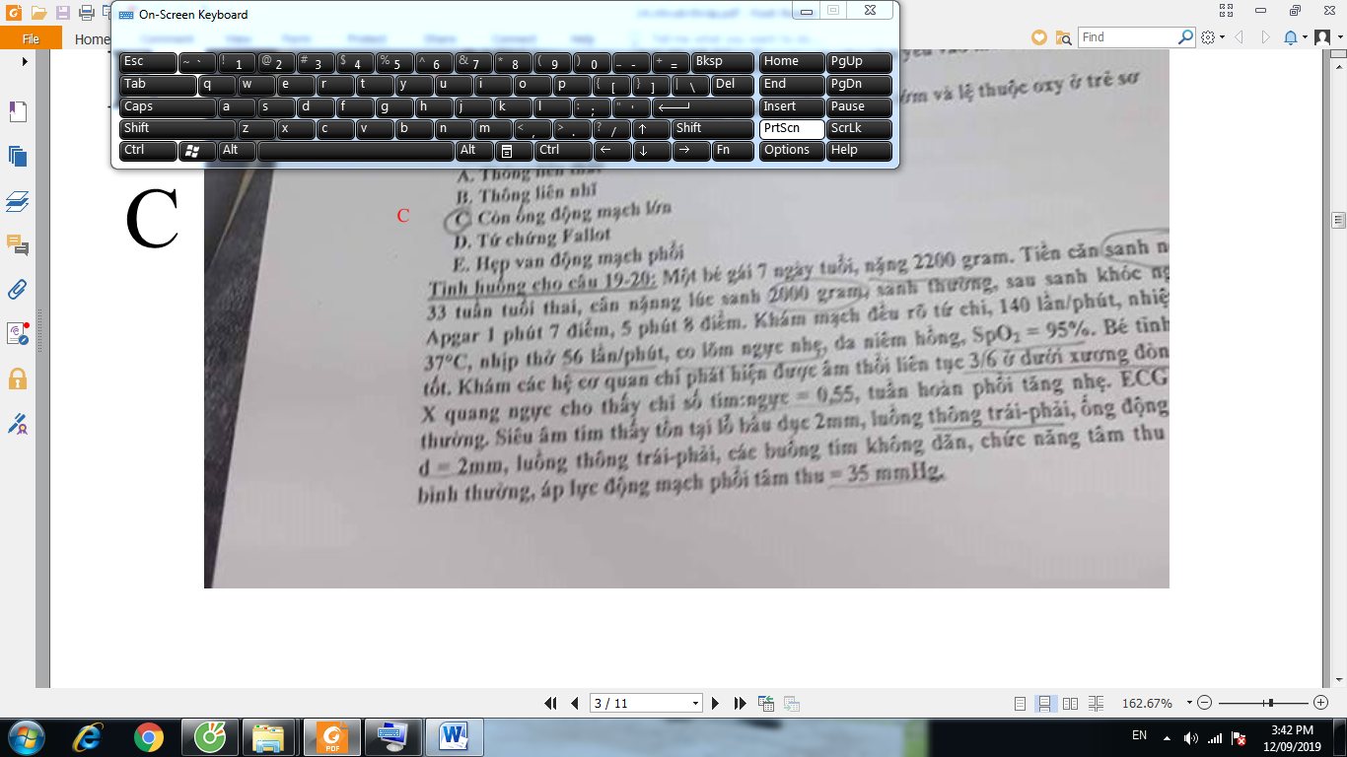

Chỉ số tim ngực 0.55-> bình thường

PAPs cut-off là 40 mmHg-> chưa tăng áp phổi

🡪 Chọn câu C

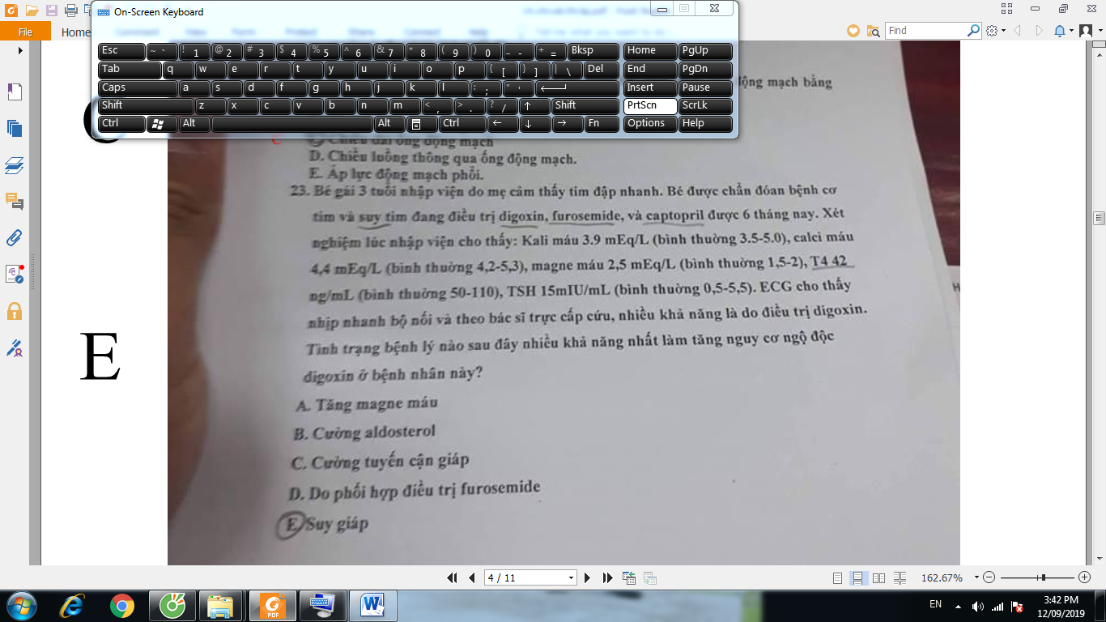

Canxi máu = 4.2-5.3 mEq/l -> chia 2 ra mmol/l

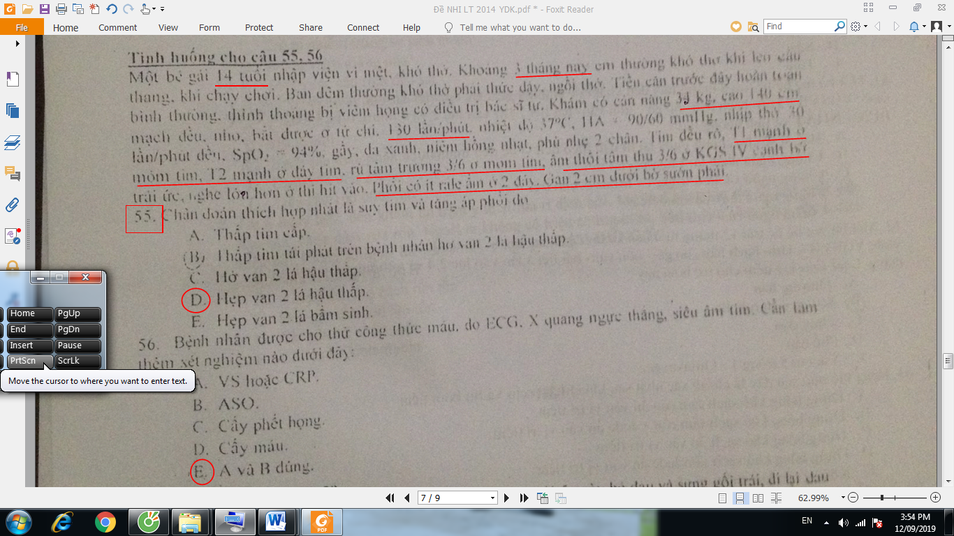

-**T1 mạnh + rung tâm trương mỏm 🡪 Hẹp 2 lá**

-Bệnh van tim hậu thấp: di chứng của bệnh thấp để lại cho tim. Không có dấu hiệu viêm cấp, không sốt, không viêm khớp cấp, không viêm tim cấp (PR dài – ST – T do viêm cơ tim, ST chênh lên lan tỏa do TDMNT. XQ: tim to do viêm cơ tim hoặc TDMNT do thấp). WBC bình thường, VS không tăng. Thể hiện bằng:

.Hội chứng van tim

+HoHL, HoDMC: nếu cùng tồn tại thì gần như 100% do thấp

+HHL

.Suy tim

-Có cần làm ASO nữa không nhỉ?????

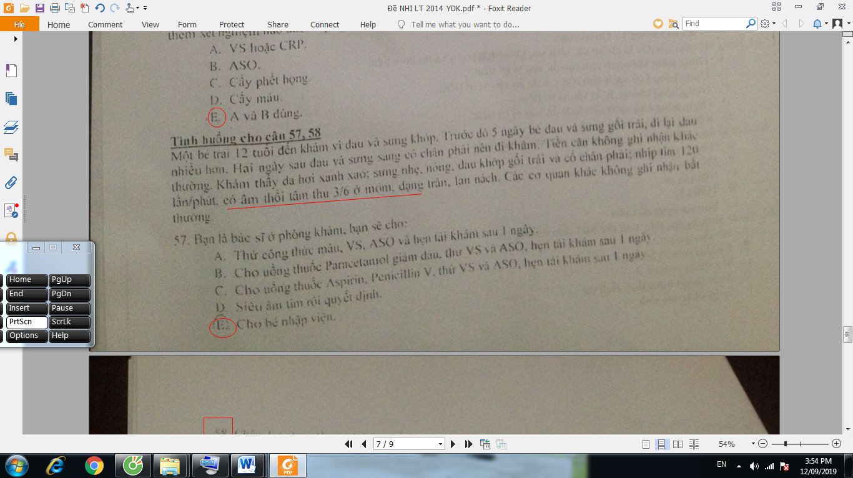

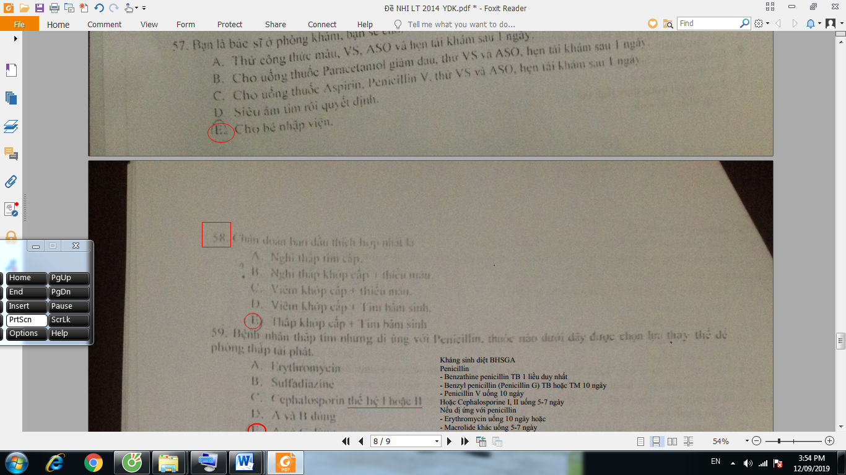

**FA**CCD Digoxin: BAV, HR chậm, TDMNT, BCTPD

Dấu hiệu ngộ độc sớm: HR chậm, ngoại tâm thu, nôn ói

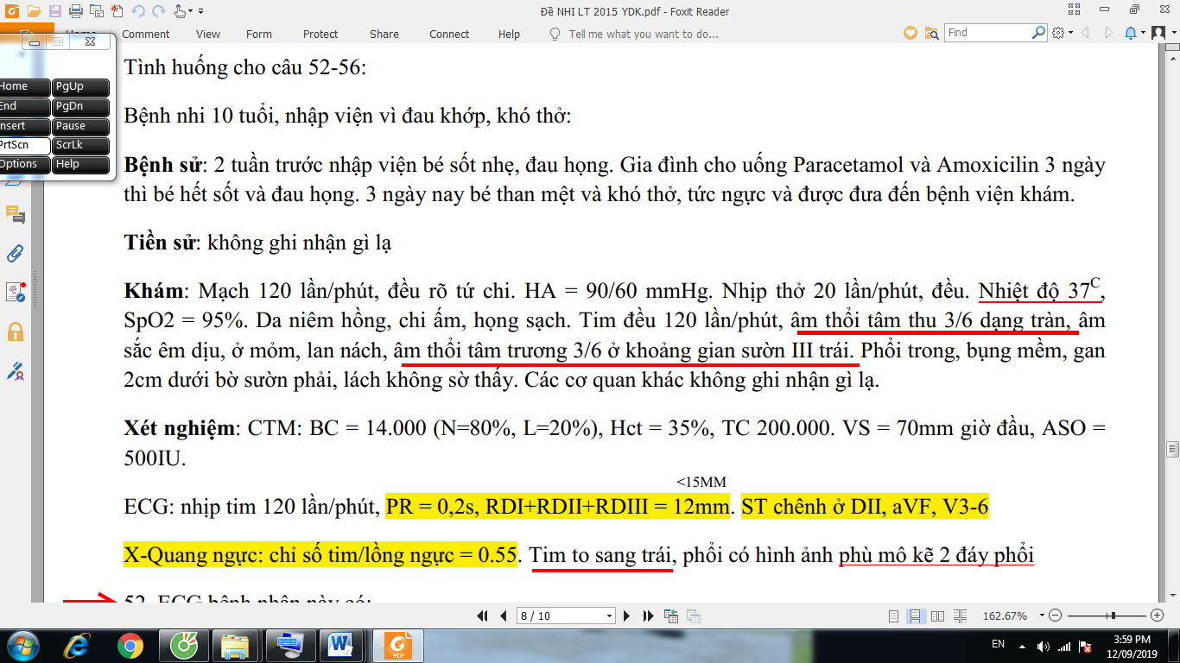

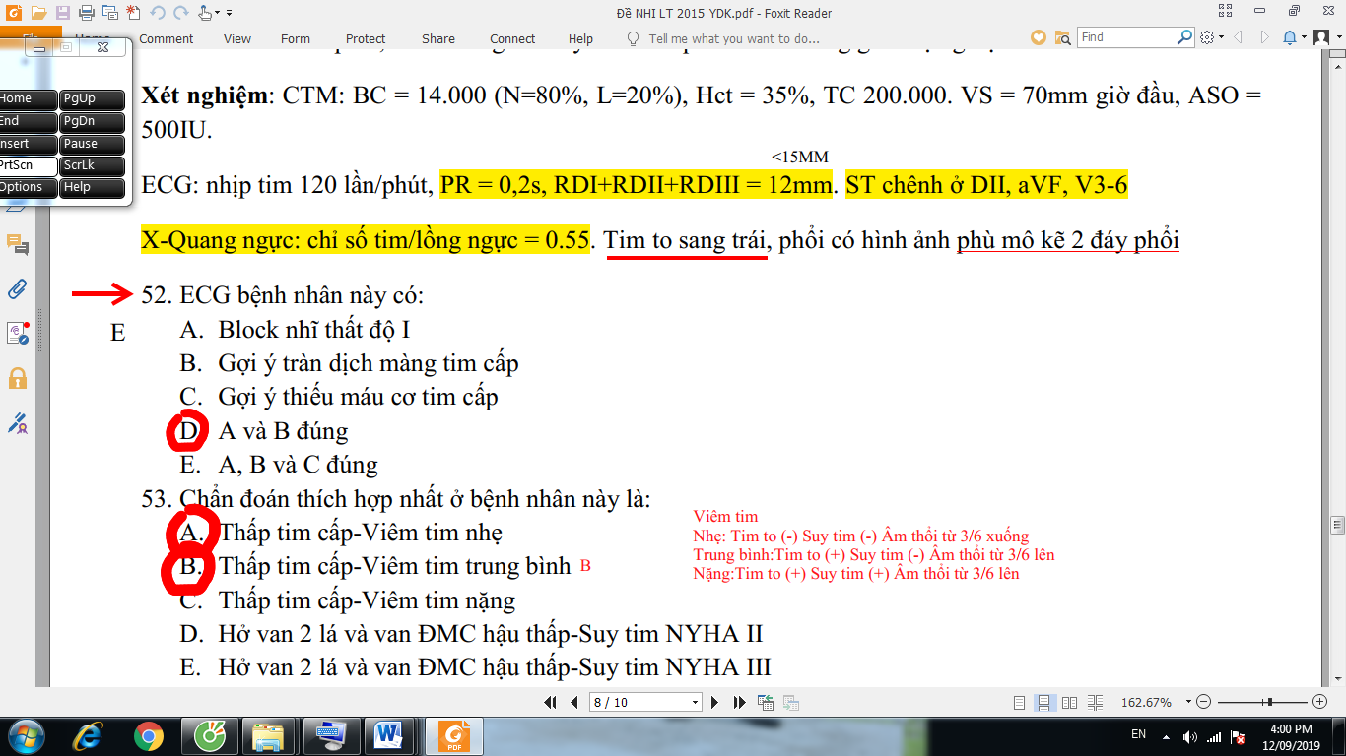

-BAV độ I: PR > 0.2s

-ST chênh lên lan tỏa: tràn dịch màng tim

-RD1 + RD2 + RD3 < 15mm: là tràn dịch màng tim làm điện thế thấp

-VS > 50mm giờ đầu thỏa tiêu chuẩn viêm

-Bé 10 tuổi chỉ số tim > 0.5 là to rồi

-Tim to: nhưng do tràn dịch màng tim

Dấu hiệu đánh giá đã mất bù trừ lực Frank starling?

A. Tim LS 6

B. Sung huyết phổi

C. Giảm tưới máu ngoại biên

D. Ab đúng

E. All

Đề chuyên khoa

[ CK1 2010] Tật tim bẩm sinh nào dưới đây có khả năng gây suy tim:

A. Còn ống động mạch

B. Hẹp eo động mạch chủ

C. Đứt đoạn động mạch chủ

D. A và B đúng

**E.** **A, B và C đúng**

[ CK1 2011] Sự co ngắn của cơ tim phụ thuộc các yếu tố sau, ngoại trừ:

a. Tiền tải

b. Hậu tải

c. Tần số tim

d. Sức co bóp cơ tim

[ CK1 2011] Yếu tố nào không giúp làm tăng sức co bóp cơ tim:

a. Hệ giao cảm (giai đoạn đầu)

b. Digoxin

c. Dobutamin

d. Toan hóa máu, tăng CO2

[ CK1 2011] Các yếu tố ảnh hưởng đến tiền tải, ngoại trừ:

a. Mất đồng bộ nhĩ thất => giảm tiền tải

b. Áp lực lồng ngực tăng => máu về tim phải tăng

c. Áp lực khoang màng tim tăng => tiền tải giảm

d. Tiêu chảy mất nước => tiền tải giảm

e. Tất cả đều đúng

[ CK1 2011] Bé trai 6 tuổi, tiền căn phát hiện hở van động mạch chủ với lớn thất trái, lần này nhập viện vì 2 ngày nay bé thở mệt khi chạy giỡn trong nhà (bình thường chạy tương tự không sao), bé được chẩn đoán suy tim giai đoạn C, điều trị thích hợp lúc này alf:

a. UCMC + lợi tiểu thiazide

b. UCMC + Spinorolacton

c. UCMC + digoxin

d. UCMC + b-blocker

[ CK1 2011] / Tác dụng của digitalis trên tim:

a. Tăng có bóp cơ tim

b. Tăng dẫn truyền nhĩ thất

c. Không ảnh hưởng nhịp xoang

d. Tất cả đều đúng

[ CK1 2011] Điều trị digoxin, chọn câu sai:

a. Giảm liều khi suy thận

b. Liều duy trì = 1/4-1/3 liều tấn công

c. Triệu chứng chủ yêu gợi ý ngộ độc digoxin ở trẻ em là rối loạn nhịp tim

d. Không câu nào sai

[ CK1 2011] Dấu hiệu ngộ độc sớm của digoxin:

a. ST xẹp nhiều

b. PR dài hơn bình thường trên 50%

c. Thỉnh thoảng có ngoại tâm thu

d. Tất cả đều đúng

[ CK1 2011] Dấu hiệu ngộ độc digoxin toàn phát:

a. ST xẹp hình chén

b. Block nhĩ thất độ 3

c. Sóng T đảo ngược

d. Nhịp nhanh trên thất

e. b và d đúng

f. a và c đúng

g. Tất cả đúng

[ CK1 2011] Điều trị suy tim cấp ở trẻ sơ sinh do bệnh tim bẩm sinh có luồng thông trái phải, ngoại trừ:

a. Furosemide

b. Thông khí phổi: tăng thông khí, nâng SpO2

c. Nên tránh oxygen toàn thân

d. Digoxin

[ CK1 2011] Thuốc dãn mạch nào chỉ gây dãn động mạch đơn thuần:

a. Captopril

b. hydralazine

c. Nitroprusside

d. Isosorbid dinitrate

[ CK1 2011] Suy tim ở trẻ nhũ nhi có TBS thường xuất hiện vào thời điểm nào?

a. **0-2 tháng tuổi.**

b. 2-6 tháng tuổi.

c. 6-12 tháng tuổi.

d. 12-24 tháng tuổi

e. 2-3 tuổi.

# [ CK1 2016]

Khám thấy da xanh, chi mát, phục hồi tuần hoàn da đầu chi 4s. Mạch chi trên nhỏ, nhẹ, bắt được, 190l/p, mạch bẹn không bắt được. Thân nhiệt 36C. Thở đều 70l/p, rút lõm ngực. SpO2 92% (tay P), 88% (chân). Tim đều rõ 190l/p, T2 mạnh ở KGS II trái, không nghe âm thổi. Phổi ran ẩm 2 phế trường. Gan 3,5cm dưới bờ sườn P. Thóp phẳng. Tỉnh, không dấu TKĐV.

ECG: nhịp nhanh xoang. XQ ngực thẳng: bóng tim to sang trái, phổi ứ huyết.

1. Chẩn đoán được nghĩ tới nhiều nhất là

A. Cao áp phổi tồn tại

B. Cao áp phổi nguyên phát

C. Còn ống động mạch – Cao áp phổi nặng

**D.** **Hẹp eo động mạch chủ - Suy tim nặng**

2. SpO2 chi trên khác chi dưới ở bệnh nhân này gợi ý:

A. Tăng áp động mạch phổi

B. Còn ống động mạch với shunt P-T

**C.** **Tật TBS lệ thuộc ống động mạch**

D. Tật TBS không lệ thuộc ống động mạch

3. Xử trí nội khoa phù hợp là

A. Thở oxy ẩm qua cannula

**B. Truyền prostaglandin E1**

C. Dobutamin TTM, furosemide

**D.** A, B, C đúng

# Đề khác

1. Dấu hiệu sớm nhất của suy tim trên X-quang:
2. Tim to
3. Kerley
4. Rốn phổi đậm.
5. Cánh bướm
6. TDMP.